*ПРИЛОЖЕНИЕ 3*

**Руководство пользователя**

**Общие сведения о программе**

Программа на языке программирования Java, реализующая ИС "Контроль содержания городских территорий.

**Описание установки и запуска**

Для использования программы потребуются мобильное устройство Android 4.0.3 или более поздней версии, удовлетворяющее минимальным характеристикам:

* Intel Atom® Processor Z2520 1.2 ГГц или лучше;
* 512 Мб оперативной памяти или больше;
* 200 Мб свободного места на устройстве хранения данных.

**Инструкции по работе**

После запуска вы увидите окно авторизации, которое изображёно на рис.П3.1.

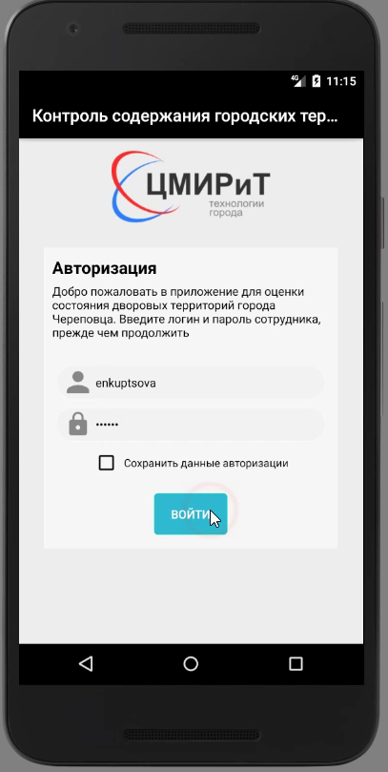

Рис.П3.1. Авторизация

При попытке авторизоваться без подключения к Интернету, а также при неисправности сервера пользователь получит об этом всплывающее уведомление, которое изображёно на рис.П3.2.

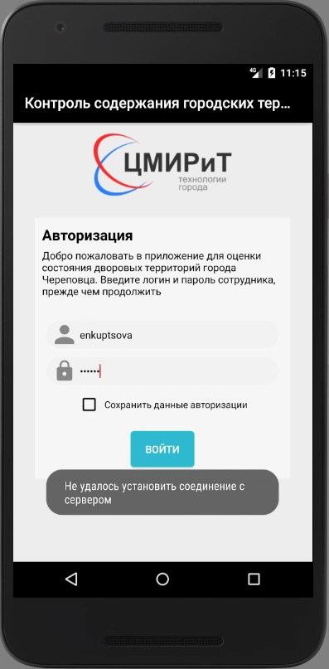

Рис.П3.2. Проблема соединения с сервером

При вводе неверных данных авторизации пользователь получит об этом всплывающее уведомление, которое изображёно на рис.П3.3.

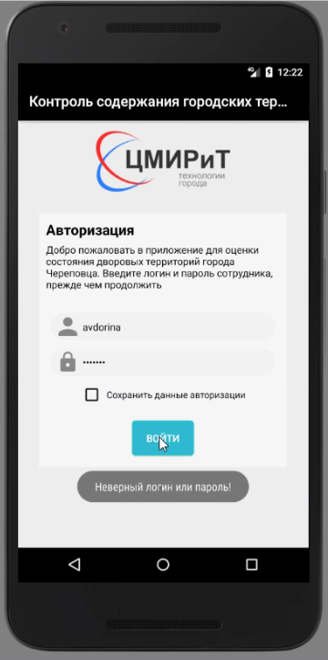

Рис.П3.3. Неверный логин или пароль

После выполнения авторизации пользователь попадает на главное окно приложения (рис.П3.4).

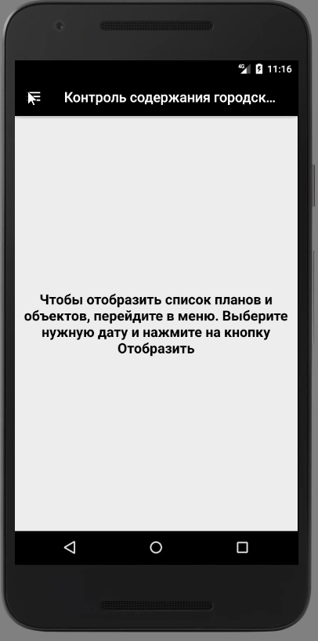

Рис.П3.4. Главное окно программы

Из главного окна программы можно открыть в выпадающее меню (рис.П3.5) из которого осуществляется доступ к функционалу системы:

Изменить – позволяет установить дату;

Планы по дате – позволяет перейти к выполнению проверок для выбранной даты;

Загруженные планы – позволяет отобразить список загруженных планов для выбранной даты на устройстве.

Сохранённые копии – позволяет отобразить список копий планов для выбранной даты на устройстве.

Сделать копию – позволяет сделать копию планов для выбранной даты.

Заменить планы копией – позволяет заменить текущие планы (для выбранной даты) на резервную копию.

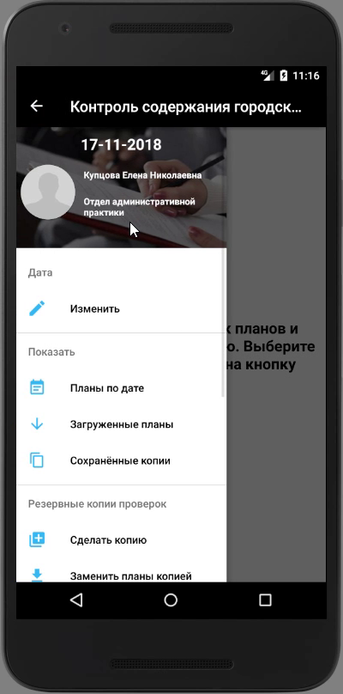

Рис.П3.5. Выпадающее меню